T.C
ELAZIĞ VALİLİĞİ
Elazığ Anaokulu Müdürlüğü

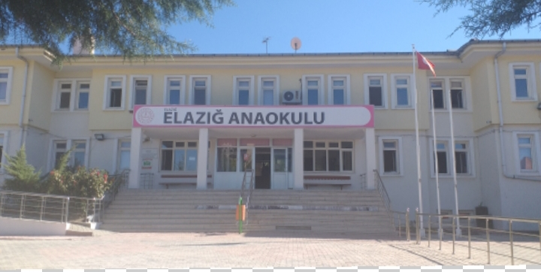

2024-2028

Stratejik Plan

ELAZIĞ
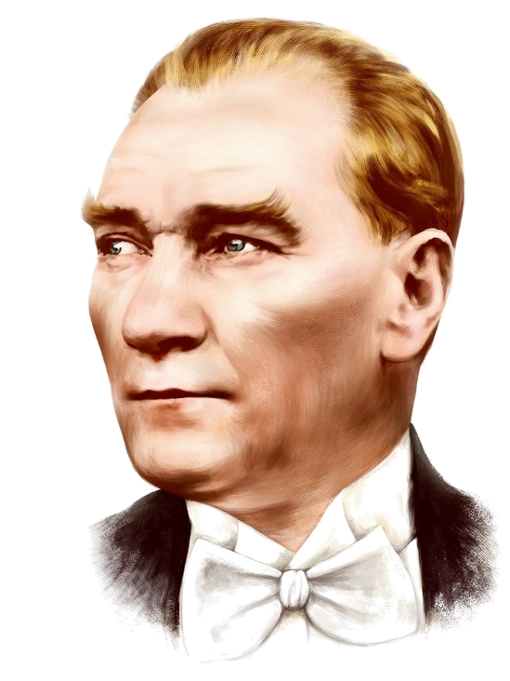

“Milli Eğitim'in gayesi; memlekete ahlâklı, karakterli, cumhuriyetçi, inkılâpçı, olumlu, atılgan, başladığı işleri başarabilecek kabiliyette, dürüst, düşünceli, iradeli, hayatta rastlayacağı engelleri aşmaya kudretli, karakter sahibi genç yetiştirmektir. Bunun için de öğretim programları ve sistemleri ona göre düzenlenmelidir. (1923)”

Mustafa Kemal ATATÜRK


Okul/Kurum Bilgileri
İli: | ELAZIĞ | İlçesi: | Merkez
Adres: | Çayda Çıra mah. Emsal sok. no:36 ELAZIĞ | Coğrafi Konum: (link)
Telefon Numarası: | 0424 2474406 | Fax Numarası: | -
e-Posta Adresi: | 970200@meb.k12.tr | Web Sayfası Adresi: | elaziganaokulu.meb.k12.tr
Kurum Kodu: | 970200 | Öğretim Şekli:  (Tam Gün/İkili Eğitim) | İkili

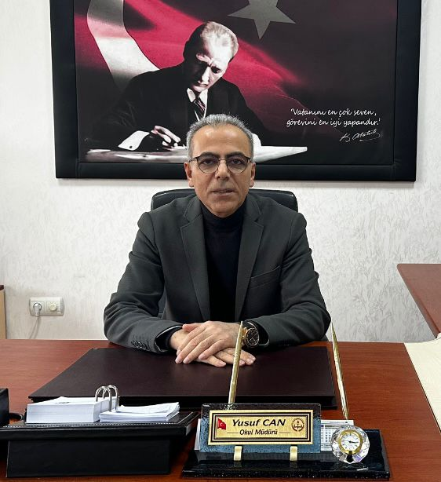
SUNUŞ
Günümüz dünyasında her alanda yaşanan gelişmeler tüm kurumları olduğu gibi eğitim kurumlarını da çok yönlü olarak etkilemektedir. Bu nedenle eğitim ve öğretimde yeni yaklaşım ve uygulamaların yaşama geçirilmesi bir zorunluluk olarak karşımıza çıkmaktadır.
Okul öncesi eğitim kurumu olarak beklentileri yerine getirebilmemiz, yapılan planlamalara ve bu planların etkin bir şekilde uygulanmasına bağlıdır. Bu farkındalıkla değişime ayak uydurabilmek, okulumuzun gelişimini ve çevreye uyumunu sağlayabilmek, çevremizi değişime hazırlayabilmek, çalışmalarımızın meyvesi ve geleceğimizin teminatı olan öğrencilerimizin mutlu bir birey olmaları için kurum olarak belirlediğimiz hedeflere planlanmış zaman diliminde ulaşabilme amacıyla okulumuzun önümüzdeki yıllarını planlamak gerektiğini ve geleceği planlamanın en iyi yolunun da geçmişe ve bu güne bakmak olduğuna inanarak planımızı bu doğrultuda hazırladık.
Kurumumuza olan inancı ile hep yanımızda olan ve desteğini esirgemeyen bütün paydaşlarımıza şükranlarımızı iletiyoruz.

Yusuf CAN
Okul Müdürü

İÇİNDEKİLER

1. GİRİŞ VE STRATEJİK PLANIN HAZIRLIK SÜRECİ

1.1. Strateji Geliştirme Kurulu ve Stratejik Plan Ekibi

1.2. Planlama Süreci

2. DURUM ANALİZİ

2.1. Kurumsal Tarihçe

2.2. Uygulanmakta Olan Planın Değerlendirilmesi

2.3. Mevzuat Analizi

2.4. Üst Politika Belgelerinin Analizi

2.5. Faaliyet Alanları İle Ürün ve Hizmetlerin Belirlenmesi

2.6. Paydaş Analizi

2.7. Kuruluş İçi Analiz

2.7.1.Teşkilat Yapısı

2.7.2.İnsan Kaynakları

2.7.3.Teknolojik Düzey

2.7.4.Mali Kaynaklar

2.7.5.İstatistiki Veriler

2.8. Dış Çevre Analizi (Politik, Ekonomik, Sosyal, Teknolojik, Yasal ve Çevresel

Çevre Analizi -PESTLE)

2.9. Güçlü ve Zayıf Yönler ile Fırsatlar ve Tehditler (GZFT) Analizi

2.10.Tespit ve İhtiyaçların Belirlenmesi

3. GELECEĞE BAKIŞ

3.1.Misyon

3.2.Vizyon

3.3.Temel Değerler

4. AMAÇ, HEDEF VE STRATEJİLERİN BELİRLENMESİ

4.1. Amaçlar

4.2. Hedefler

4.3. Performans Göstergeleri

4.4. Stratejilerin Belirlenmesi

4.5. Maliyetlendirme

5. İZLEME VE DEĞERLENDİRME

6. Tablo/Şekil/Grafikler/Ekler

BÖLÜM I

GİRİŞ VE STRATEJİK PLANIN HAZIRLIK SÜRECİ

GİRİŞ VE STRATEJİK PLANIN HAZIRLIK SÜRECİ
5018 Sayılı Kamu Mali Yönetimi ve Kontrol Kanunu ile kamu kaynaklarının daha etkili ve verimli bir şekilde kullanılması, hesap verebilir ve saydam bir yönetim anlayışının oluşması hedeflenmektedir.

Strateji Geliştirme Kurulu ve Stratejik Plan Ekibi
2024-2028 Strateji Geliştirme Kurulu Tablo 1’de yer almaktadır.
Tablo 1. Strateji Geliştirme Kurulu ve Stratejik Plan Ekibi
Kurul Bilgileri |  | Ekip Bilgileri
Adı Soyadı | Unvanı | Adı Soyadı | Unvanı
Yusuf CAN | Müdür | Gülden BARIŞ | Müdür Yrd.
Gülden BARIŞ | Müdür Yrd. | Fatma BİNGÖL | Öğretmen
Sevde GÜLER ÇAKAS | Öğretmen | Nurgül BAY | Öğretmen
Mustafa ARISOY | Okul Aile Birliği Bşk. | Oğuz ERDEM | Veli
Ömer ŞAHİN | Bir Üye | - | Öğrenci

. Planlama Süreci
2024-2028 dönemi stratejik planının hazırlanması sürecinin temel aşamaları; kurul ve ekiplerin oluşturulması, çalışma takviminin hazırlanması, uygulanacak yöntemlerin ve yapılacak çalışmaların belirlenmesi şeklindedir.
Elazığ Anaokulu Müdürlüğü 2024-2028 Stratejik Planı’nı kalkınma planları, programlar, ilgili mevzuatlar ve MEB 2024-2028 Stratejik Planlama Kılavuzu dikkate alınarak hazırlanmıştır.
Okulumuzun 2024-2028 dönemlerini kapsayan stratejik plan hazırlık aşaması, strateji geliştirme kurulunun ve stratejik plan ekibinin oluşturulması ile başlamıştır. Ekip üyeleri bir araya gelerek çalışma takvimini oluşturulmuş, görev dağılımı yapılmıştır. Okulumuzun 2024-2028 Stratejik Planı çalışmaları kapsamında, Eğitimde “Türkiye Yüzyılı Vizyonu” 2024, uygulanmakta olan stratejik planın değerlendirilmesi, mevzuat, üst politika belgeleri, paydaş, PESTLE, GZFT ve kuruluş içi analizlerinden elde edilen veriler ışığında eğitim ve öğretim sistemine ilişkin sorun ve gelişim alanları ile eğitime ilişkin öneriler tespit edilmiş, bunlara yönelik stratejik amaç, hedef, strateji, gösterge ve eylemler planlanmıştır. Bu doğrultuda Milli Eğitim Bakanlığı tarafından belirlenen amaçlar ile bu stratejik amaçlar altında beş yıllık hedefler ve bu hedefleri gerçekleştirecek eylemler ortaya çıkartılmıştır. Stratejilerin yaklaşık maliyetlerinden yola çıkılarak stratejik amaç ve hedeflerin tahmini kaynak ihtiyaçları hesaplanmıştır. Planda yer alan stratejik amaç ve hedeflerin gerçekleşme durumlarının takip edilebilmesi için de stratejik plan izleme ve değerlendirme modeli oluşturulmuştur.
Planlama sürecine aktif katılımını sağlamak üzere paydaş anketi, toplantı ve görüşmeler yapılmıştır.

BÖLÜM II
DURUM ANALİZİ

DURUM ANALİZİ
Bu bölümde, okulumuzun mevcut durumunu ortaya koyarak neredeyiz sorusuna yanıt bulunmaya çalışılmıştır. Kurumumuz amaç ve hedeflerinin geliştirilebilmesi için sahip olunan kaynakların tespiti, güçlü ve zayıf taraflar ile kurumun kontrolü dışındaki olumlu ya da olumsuz gelişmelerin saptanması amacıyla Müdürlüğümüzce mevcut durum analizi yapılmıştır.
2024-2028 Stratejik Planı hazırlanırken Stratejik Plan Hazırlama ekibi olarak bu alan da Okulumuzun künyesine(bilgilerine), Tarihsel Gelişimi, Yasal yükümlülükleri ve Mevzuat Analizi, Faaliyet alanları ürün ve hizmetlerin ilişkilendirilmesi, paydaş analizi ve görüşlerine , GZFT (Güçlü, Zayıf, Fırsat ve Tehditler) analizine yer verilmiştir.

2.1. Kurumsal Tarihçe
Okulumuz Milli Eğitim Bakanlığına bağlı olarak 23.10.2008 tarihinde hizmete açılmıştır. 2008-2009 eğitim öğretim yılında 2 usta öğretici ve 42 öğrenci ile 5 yaş ve 6 yaş grubu iki şube ile eğitim öğretime başlamıştır.
2008 Kalite Yönetim Sistemi ve veli öğrenci memnuniyet ölçütleri sonuçlarına göre ISO 9001 Kalite Belgesi alınmıştır. 2018-2019 eğitim öğretim yılında okulumuz montessori formatör okulu görevini üstlenmiştir.
Okulumuzda toplam 9 derslikte 11 şube olarak ikili eğitim yapılmaktadır. Ayrıca 1 şube de özel eğitim sınıfımız bulunmaktadır. 232 kayıtlı öğrenciyle eğitim-öğretim faaliyetleri sürdürülmektedir. Okulumuzda müdürlük yapmış kişiler ise; Onur DEMİR (2008-2020), Yusuf CAN (2020- ….). 03.07.2020 tarihinden itibaren müdürlük görevi Yusuf CAN tarafından yürütülmektedir.

2.2. Uygulanmakta Olan Stratejik Planın Değerlendirilmesi
2019-2023 Stratejik Planda yer alan Okul Öncesinde okullaşma oranını ve devamlılığını sağlamak hedefine büyük ölçüde ulaşılmıştır. 2020 yılında Covid-19 pandemisi ve ilimizde yaşanan deprem nedeniyle öğrencilerin okula devamında aksaklıklar yaşansa da bu süreçte uzaktan eğitime devam edilerek öğrencilerle iletişim ve dersler devam etmiştir. 2021-2022 ve 2023 yıllarında kayıt alanımızda ve kayıt alanımızın dışında bulunan öğrencilerin okulumuza kaydını gerçekleştirerek öğrenci sayımızın artışını ve öğrencilerimizin okula devamlılığını sağladık.

2.3. Yasal Yükümlülükler ve Mevzuat Analizi
Yasal Mevzuatlar
- T.C. Anayasası
- 1739 Sayılı Milli Eğitim Temel Kanunu
- 652 Sayılı Millî Eğitim Bakanlığının Teşkilat ve Görevleri Hakkındaki Kanun Hükmünde Kararname
- 222 Sayılı Milli Eğitim Temel Kanunu
- 657 Sayılı Devlet Memurları Kanunu
- 5442 Sayılı İl İdaresi Kanunu
- 439 Sayılı Ek Ders Kanunu
- 5018 Sayılı Kamu Mali Yönetimi ve Kontrol Kanunu
- Millî Eğitim Bakanlığı Millî Eğitim Temel Kanunu İle Bazı Kanun ve Kanun Hükmünde Kararnamelerde Değişiklik Yapılmasına Dair 6528 Sayılı Kanun
- İlköğretim ve Eğitim Kanunu ile Bazı Kanunlarda Değişiklik Yapılmasına Dair 6287 Sayılı Kanun
- 29072 sayılı Millî Eğitim Bakanlığı Okul Öncesi Eğitim ve İlköğretim Kurumları Yönetmeliği
- Millî Eğitim Bakanlığı Rehberlik ve Psikolojik Danışma Hizmetleri Yönetmeliği
- 2024-2028 MEB Stratejik Plan Hazırlık Programı konulu 2022/21 sayılı genelge
- 5.8.2010 tarihli ve 27663 sayılı Resmî Gazete ’de yayımlanan Sivil Savunma Uzmanlarının İdari Statüleri, Görevleri, Çalışma Usul ve Esasları ile Eğitimleri Hakkında Yönetmelik

2.4. Üst Politika Belgeleri Analizi
Okulumuzun 2024-2028 Stratejik Planı’nın stratejik amaç, hedef, performans göstergeleri ve stratejileri hazırlanırken aşağıdaki belgelerden yararlanılmıştır.
Tablo 2. Üst Politika Belgeleri
Temel Üst Politika Belgeleri | Sektörel ve Tematik Strateji Belgesi
Kalkınma Planları | Diğer Kamu Kurum ve Kuruluşlarının Stratejik Planları
Orta Vadeli Programlar | Ulusal Yapay Zekâ Stratejisi
Orta Vadeli Mali Planlar | Öğretmen Strateji Belgesi
Millî Eğitim Şura Kararları | İklim Değişikliği Eylem Planı
Cumhurbaşkanlığı Yıllık Prog. | Ulusal Deprem Stratejisi ve Eylem Planı
MEB Stratejik Planı | Ulusal Girişimcilik Stratejisi ve Eylem Planı
MEM Stratejik Planı | 2023-2028 Türkiye Çocuk Hakları Strateji Belgesi ve Eylem Planı
Millî Eğitim Kalite Çerçevesi | Kadının Güçlenmesi Strateji Belgesi ve Eylem Planı
Avrupa 2020 Stratejisi | Su Verimliliği Strateji Belgesi ve Eylem Planı
 | Ulusal Enerji Verimliliği Eylem Planı

2.5. Faaliyet Alanları İle Ürün/Hizmetlerin Belirlenmesi
Okulumuzun faaliyet alanları ile ürün/hizmetlerine yönelik bilgiler Tablo 3’te yer almaktadır.
Tablo 3. Faaliyet Alanlar/Ürün Hizmetler
Faaliyet Alanı | Ürün/Hizmetler
Eğitim-Öğretim Faaliyetleri | Öğrenci İşleri  Kayıt-nakil işleri  Oryantasyon eğitimi  Devam-devamsızlık
Rehberlik Faaliyetleri | Öğrenci rehberliği  Veli rehberliği  Diğer rehberlik faaliyetleri
Sosyal Faaliyetler | Faaliyet alanlarının tespiti  İlgi ve yeteneklere göre yönlendirme  Katılımın sağlanması  Dış paydaş iş birlikleri  Faaliyet takvimi  Raporlama
Sportif Faaliyetler | Faaliyet alanlarının tespiti  İlgi ve yeteneklere göre yönlendirme  Rehberlik  Yarışmalar düzenlenmesi ve katılımın sağlanması  Dış paydaş iş birlikleri  Faaliyet takvimi  Raporlama
Kültürel ve Sanatsal Faaliyetler | Faaliyet alanlarının tespiti  Katılımın sağlanması  Dış paydaş iş birlikleri  Faaliyet takvimi  Raporlama
İnsan Kaynakları Faaliyetleri | Merkezi/Mahalli hizmet içi kurs/seminerlere katılım  Eğitim içerikli toplantılar  Kurum içi ve kurum dışı personel etkinlikleri  Dış paydaş iş birliğindeki eğitim faaliyetleri
Okul Aile Birliği Faaliyetleri | İş birliği  Toplantılar  İhtiyaçların ve sorun alanlarının belirlenmesi  İhtiyaçların giderilmesi
Öğrencilere Yönelik Faaliyetler | Okul içi ve okul dışı faaliyetler  Ekiplerin ve kurulların işleyişi
Ölçme Değerlendirme Faaliyetleri | Öğrenci takip kartları  Rehberlik  Yönlendirme  Değerlendirme toplantıları
Öğrenme Ortamlarına Yönelik Faaliyetler | Fiziki koşulların iyileştirilmesi  Derslik başına düşen öğrenci sayıları  Öğretmenlerin mesleki gelişimleri
Ders Dışı Faaliyetler | Okul dışı öğrenme ortamları  Ders dışı etkinlikler  Okul-aile iş birlikleri

2.6. Paydaş Analizi
Eğitim kurumları, önemli bir öğrenme alanıdır. Bu kurumların; güvenli oluşu, sosyal-sportif-kültürel çalışma alanlarının yeterliliği ve amaca hizmet etmesi, atölyelerinin, kütüphanesinin, konferans salonunun ve diğer etkinlik alanlarının var oluşu gibi fiziki yeterlilikleri sayesinde, öğretmenlerin mesleki gelişimlerinin artacağı; öğrencilerin motivasyon, uyum, akademik başarı ve sosyal insan olabilme beceri süreçlerini etkili kullanabilecekleri düşünülmektedir.
Paydaş analizi sürecinde Millî Eğitim Müdürlüğünün teşkilat yapısı, ilgili mevzuatı, hizmet envanteri ve faaliyet alanları analiz edilerek iç ve dış paydaşlar belirlenmiştir. Etki/önem matrisi kullanılarak paydaşlar önceliklendirilmiş ve nihai paydaş listesi oluşturulmuştur. Bu kapsamda, durum analizi çalışmalarında katılımcılığı sağlamak ve geniş kitlelere ulaşmak üzere iç ve dış paydaşlara yönelik anketler geliştirilmiştir.
Okulumuzun 2024-2028 yıllarını kapsayan Stratejik Planı’nı oluştururken mevcut durum analizini ortaya koyabilmek adına veli ve öğretmenlerimize yönelik olarak anket uygulanmıştır. 5’li Likert Ölçeğine göre hazırlanmış olan anketlerde öğretmenler için toplam 10, veliler için ise yine 10 soruya yer verilmiştir.
Değerlendirme yapılırken “Kesinlikle Katılıyorum”, “Katılıyorum” “Kararsızım”, “Kesinlikle Katılmıyorum” ile “Katılmıyorum” seçenekleri sunulmuştur.
Öğretmen Anketi Sonuçları
Okulumuzda görev yapmakta olan toplam 13 öğretmene uygulanan anket sonuçları aşağıda yer almaktadır.
Tablo 4. Öğretmen ve Veli Anketleri
Öğretmen Anket Sonuçları
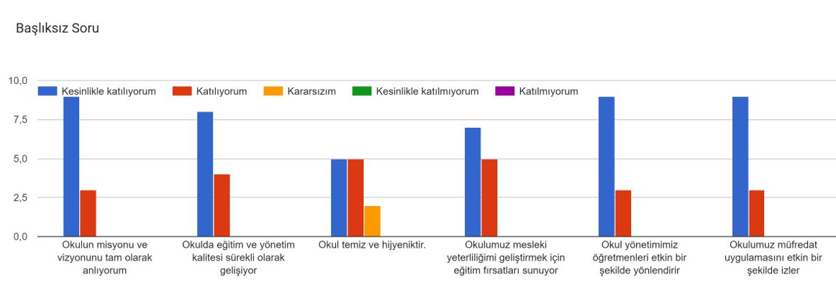
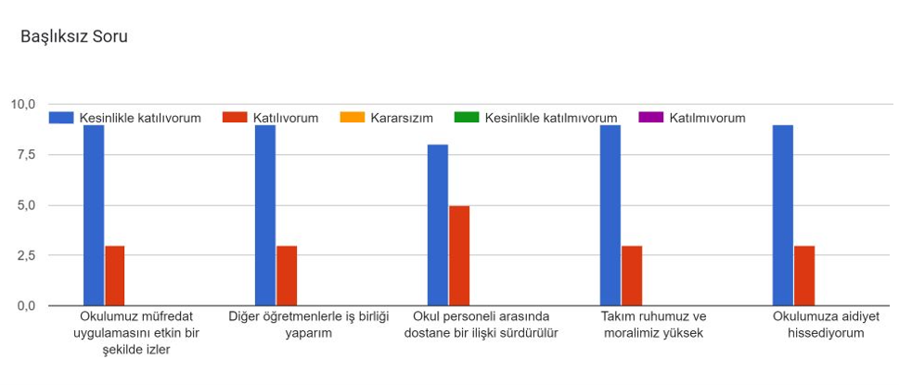

Veli Anketi Sonuçları
Okulumuzda öğrenim gören öğrencilerimizden 115 öğrenci velimize yönelik gerçekleştirilmiş olan anket çalışması sonuçları aşağıdaki gibidir.

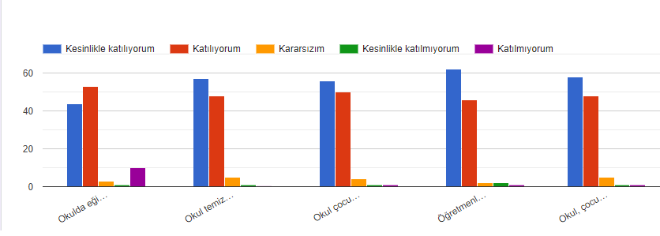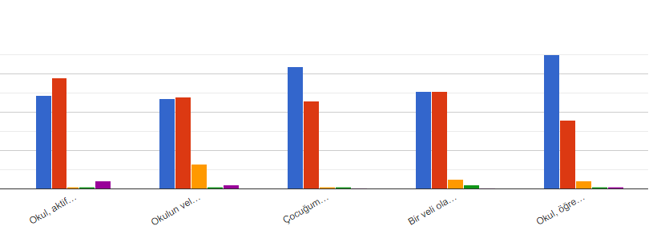
Okulumuzun 2024-2028 yıllarını kapsayan Stratejik Planı’nı oluştururken mevcut durum analizini ortaya koyabilmek adına veli ve öğretmenlere yönelik 10 sorudan oluşan bir anket geliştirilmiş ve uygulanmıştır. 13 öğretmen ve 115 velinin katıldığı ankete verilen cevapların yüzdeleri ve frekansları bulunarak ortaya çıkan tüm sonuçlar yorumlanmıştır. Elde edilen veriler; GZFT analizinin oluşturulmasına, stratejilerin ve performans göstergelerinin belirlenmesine katkı sunmuştur.

Tablo 5. İç ve Dış Paydaş Analizi
Paydaş Adı | İç / Dış Paydaş | Önem Derecesi | Etki Derecesi
Milli Eğitim Bakanlığı | Dış Paydaş | 5 | 5
Elazığ Milli Eğitim Müdürlüğü | Dış Paydaş | 5 | 5
Diğer Kurum/Kuruluşlar | Dış Paydaş | 5 | 4
Valilik | Dış Paydaş | 5 | 4
Üniversite | Dış Paydaş | 5 | 4
Güvenlik Güçleri (Emniyet, Jandarma) | Dış Paydaş | 5 | 4
Sivil Toplum Kuruluşları (STK) | Dış Paydaş | 4 | 4
Veliler | Dış Paydaş | 5 | 5
Muhtarlık | Dış Paydaş | 5 | 5
Müdürlüğe Bağlı Diğer Okul/Kurumlar | Dış Paydaş | 5 | 5
Öğrenciler | İç Paydaş | 5 | 5
Kurum Çalışanları | İç Paydaş | 5 | 5
Okul Aile Birliği | İç Paydaş | 5 | 5

2.7. Okul/Kurum İçi Analizi
Müdürlüğümüzde kurum kültürünün oluşturulması için iş ve işlemlerde birim içi ve birimler arası koordinasyon sağlanmaktadır. Okulda müdür, Müdürlüğümüzde görevli müdür yardımcısı, öğretmenler, çalışan personeli arasında hiyerarşik bir sistem olmakla birlikte gerek yöneticiler gerekse personel arasında yatay iletişim mevcuttur. Her çalışanın fikirlerini rahatlıkla ifade edebileceği şekilde koordinasyon mekanizması oluşturulmuştur. Yönetici ve personelimizin mesleki yetkinliklerinin geliştirilmesi için hizmet içi eğitim faaliyetlerine katılımları teşvik edilmektedir. Stratejik Yönetim Sürecinde karar alma mekanizması işletilirken iç ve dış paydaşların görüşleri dikkate alınmaktadır. Okul müdürümüz çalışmalarına etki düzeyleri ve önemleri değerlendirilerek beklenti ve öneriler, karar alma mekanizmasına dâhil edilmektedir. Çalışmalar kurgulanırken dönemsel, çevresel, sosyolojik ve benzeri değişkenler dikkate alınmakta, sorunların çözümü ve ihtiyaçların giderilmesi amacıyla yapılan çalışmalarda bu değişkenler değerlendirilmektedir.
2024-2028 Stratejik Plan Hazırlık Çalışmaları kapsamında analiz çalışmaları odak bir grupla gerçekleştirilmiştir. Bu çalışmadan elde edilen bulgu, sonuç, öneri ve değerlendirmeler aşağıda sunulmuştur.
Çalışma sonuçlarına göre geliştirmeye açık alanlar öncelik sırasına göre aşağıda sıralanmıştır;
- Kurum içi iklim
- Çalışanların motivasyonu
- Kurumsal değerler
- Kurum içi iletişim
- Çalışanların güçlendirilmesi ve karar alma süreçlerine etkin katılımları,
- Bilgi paylaşımı ve birimler arası koordinasyon,
Gerçekleştirilen analizlere göre kurumun güçlü olduğu alanlar öncelik sırasına göre:
- Kurum çalışanları arasındaki iş birliği
- Güçlü bir AR-GE alt yapısı
- Öğretmenlerin proje hazırlama süreçlerine katılımları
- Yöneticilerin katılımcılığı desteklemeleri
- Yeni fikirlere ve uygulamalara uyum

2.7.1. Teşkilat Yapısı
Yusuf CAN
Okul Müdürü
Gülden BARIŞ
Müdür Yrd.
Fatma GECEKUŞU
Rehber Öğretmen
Nurgül BAY
Okul Öncesi Öğretmeni
Serpil GÜLLÜ
Okul Öncesi Öğretmeni
Fatma BİNGÖL
Okul Öncesi Öğretmeni
Aylin KAÇAR
Okul Öncesi Öğretmeni
Berat BİNGÖLLÜ
Okul Öncesi Öğretmeni
Ümmü Mürşide KIVANÇ
Okul Öncesi Öğretmeni
Sevde GÜLER ÇAKAS
Okul Öncesi Öğretmeni
Gülşah KÜÇÜKTAĞ
Okul Öncesi Öğretmeni
Serpil İBA ARSLAN
Okul Öncesi Öğretmeni
Ayşe Hümeyra GÜLNAR DENİZ
Okul Öncesi Öğretmeni
Buket CAN
Okul Öncesi Öğretmeni
Asiye ARAZ
Özel Eğitim Öğretmeni
Mehmet GÜNEŞ
V.H.K.İ
Veysel ÖZMEN
Hizmetli Personel
Murat BUKA
Hizmetli Personel

7.2.2. İnsan Kaynakları
Tablo 6. Çalışanların Görev Dağılımı
Çalışan Unvanı | Görevleri
Okul /Kurum Müdürü | Yönetmelikteki Görevler
Müdür Yardımcısı | Yönetmelikteki Görevler
Öğretmenler | Yönetmelikteki Görevler
Yönetim İşleri ve Büro Memuru | Yönetmelikteki Görevler
Yardımcı Hizmetler Personeli | Yönetmelikteki Görevler

Tablo 7. İdari Personelin Hizmet Süresine İlişkin Bilgiler
Hizmet Süresi | Kişi Sayısı | %
1-4 Yıl
5-6 Yıl
7-10
10… Üzeri | 2

Tablo 8. Okul/Kurumda Oluşan Yönetici Sirkülasyonu Oranı
Yıl İçerisinde Okul/Kurumdan Ayrılan Yönetici Sayısı |  |  | Yıl İçerisinde Okul/Kurumda Göreve Başlayan Yönetici Sayısı
2021 | 2022 | 2023 | 2021 | 2022 | 2023
 |  |  | 1

Tablo 9. İdari Personelin Katıldığı Hizmet İçi Programları
Adı Soyadı | Görevi | 2023 Yılında Katıldığı Mahalli Hizmet İçi Kurs/Seminer Sayısı | 2023 Yılında Katıldığı Merkezi Hizmet İçi Kurs/Seminer Sayısı
Yusuf CAN | Müdür |  | 2
Gülden BARIŞ | Müdür Yrd. |  | 4
Toplam

Tablo 10. Öğretmenlerin Hizmet Süreleri (An İtibarıyla)
Hizmet Süresi | Kadın | Erkek | TOPLAM
1-3 Yıl
4-6 Yıl | 1 |  | 1
7-10 Yıl | 6 |  | 6
11-15 Yıl | 4 |  | 4
16-20 Yıl | 3 |  | 3
20 ve üzeri |  | 1 | 1

Tablo 11. Kurumda Gerçekleşen Öğretmen Sirkülasyon Sayısı
 | Yıl İçerisinde Ayrılan Öğretmen Sayısı |  |  | Yıl İçerisinde Göreve Başlayan Öğretmen Sayısı
 | 2021 | 2022 | 2023 | 2021 | 2022 | 2023
Toplam | 2 | 1 | 1 | 2 | 1 | 1

Tablo 12. Öğretmenlerin Katıldığı Hizmet İçi Eğitim Programları
Adı Soyadı | 2023 Yılında Katıldığı Mahalli Hizmet İçi Kurs/Seminer Sayısı | 2023 Yılında Katıldığı Merkezi Hizmet İçi Kurs/Seminer Sayısı
Nurgül BAY |  | 7
Ayşe Hümeyra GÜLNAR DENİZ |  | 8
Berat BİNGÖLLÜ | 1 | 5
Ümmü Mürşide KIVANÇ |  | 5
Aylin KAÇAR |  | 5
Fatma BİNGÖL | 1 | 4
Toplam 2 34

Tablo 13. Kurumdaki Mevcut Memur/Yardımcı Hizmetler Personel Sayısı
 | Görevi | Erkek | Kadın
1 | Memur | 1
2 | Yardımcı Hizmetler Personeli | 2
Toplam |  | 3

Tablo 14. Okul/Kurum Rehberlik Hizmetleri
Psikolojik Danışman Norm Sayısı 1 | Görev Yapan Psikolojik Danışman Sayısı 1 | İhtiyaç Duyulan Psikolojik Danışman Sayısı 0 | Görüşme Odası Sayısı 1 | Görüşme Yapılan Öğrenci Sayısı  70 | Görüşme Yapılan Öğretmen Sayısı 12 | Görüşme Yapılan Veli Sayısı 93 | Rehberlikle İlgili Öğretmenlere Yönelik Gerçekleştirilen Toplantı Sayısı 5 | Rehberlikle İlgili Öğrencilere Yönelik Gerçekleştirilen Toplantı Sayısı 2 | Rehberlikle İlgili Velilere Yönelik Gerçekleştirilen Toplantı Sayısı 3

2.7.3. Teknolojik Düzey
Bu bölümde, okulumuzun teknolojik altyapısına ilişkin bilgiler yer almaktadır.
Tablo 15. Teknolojik Araç-Gereç Durumu
 |  |  |  | İhtiyaçlar
Akıllı Tahta Sayısı | - | Yazıcı Sayısı | 5 | 9
Masaüstü Bilgisayar Sayısı | 11 | Fotokopi Makinası Sayısı | 3
Taşınabilir Bilgisayar Sayısı | 3 | TV Sayısı | 3
Projeksiyon Sayısı | 10 | İnternet Bağlantı Hızı

Tablo 16. Fiziki Mekân Durumu
Okul Bölümleri |  | VAR | YOK | İHTİYAÇ | AÇIKLAMA
Öğretmen Çalışma Odası |  |  | X
Rehberlik Servisi | X
Kullanılan Derslik Sayısı | 9
Kütüphane |  |  | X
Çok Amaçlı Salon | X
Bilgisayar Laboratuvarı |  |  | X
Resim/Müzik Atölyesi |  |  | X
Beceri Atölyesi |  |  | X
Spor Salonu |  |  | X

2.7.4. Mali Kaynaklar
Bu bölümde okulumuzun mali kaynakları belirtilmiştir.
Tablo 17. Kaynak Tablosu
Kaynaklar | 2024 | 2025 | 2026 | 2027 | 2028
Genel Bütçe | 4000 | 4000 | 6000 | 6000 | 8000
Okul Aile Birliği | 550.000 | 600.000 | 650.000 | 700.000 | 750.000
Dış Kaynak/Projeler | - | - | - | - | -
Diğer | - | - | - | - | -
TOPLAM | 554.000 | 604.000 | 656.000 | 706.000 | 758.000

Tablo 18. Harcama Kalemleri
Harcama Kalemi | Çeşitleri
Personel | Okul Aile Birliğince hizmet alımı olarak çalıştırılan personelin (temizlik) ücret, vergi, sigorta vb. giderleri
Onarım | Okul/kurum binası ve tesisatlarıyla ilgili her türlü küçük onarım; makine, bilgisayar, yazıcı vb. bakım giderleri
Sosyal-sportif faaliyetler | Etkinlikler ile ilgili giderler
Temizlik | Temizlik malzemeleri alımı
İletişim | Telefon, faks, internet, posta, mesaj giderleri
Kırtasiye | Her türlü kırtasiye ve sarf malzemesi giderleri

Tablo 19. Gelir-Gider Tablosu
Yıllar | 2021 |  | 2022 |  | 2023
Harcama Kalemleri | Gelir | Gider | Gelir | Gider | Gelir | Gider
Temizlik |  | 70.000 |  | 90.000 |  | 150.000
Küçük Onarım |  | 20.000 |  | 30.000 |  | 70.000
Bilgisayar Harcamaları |  | 30.000 |  | 40.000 |  | 80.000
Büro Makinaları Harcamaları |  | 10.000 |  | 40.000 |  | 70.000
Telefon |  | - |  | - |  | 11.000
Sosyal Faaliyetler |  | 15.000 |  | 30.000 |  | 50.000
Kırtasiye |  | 25.000 |  | 31.604 |  | 80.000
TOPLAM | 178.000 | 170.000 | 288.000 | 261.604 | 727.000 | 511.000

2.7.5. İstatistiki Veriler

Sınıf ve Öğrenci Bilgileri
Okulumuzda yer alan sınıflar ve bu sınıflarda öğrenim gören öğrenci sayıları alttaki tabloda yer almaktadır.
Tablo 20. Öğrenci Sayıları
SINIFI |  | Kız | Erkek | Toplam |  |  | SINIFI |  | Kız |  | Erkek |  | Toplam
4 YAŞ A |  | 12 | 10 | 22 |  |  | 5 YAŞ A |  | 8 |  | 9 |  | 17
4 YAŞ B |  | 7 | 14 | 21 |  |  | 5 YAŞ B |  | 16 |  | 7 |  | 23
4 YAŞ C |  | 13 | 8 | 21 |  |  | 5 YAŞ C |  | 14 |  | 7 |  | 21
5 YAŞ D |  | 11 | 10 | 21 |  |  | 5 YAŞ G |  | 10 |  | 8 |  | 18
5 YAŞ E |  | 10 | 14 | 24 |  |  | 5 YAŞ H |  | 6 |  | 12 |  | 18
5 YAŞ F |  | 10 | 9 | 19 |  |  | Özel Eğitim Sınıfı |  | 1 |  | 1 |  | 2
 | TOPLAM |  |  |  |  |  |  |  |  | 227

Çalışan Bilgileri
Okulumuzun çalışanlarına ilişkin bilgiler altta yer alan tabloda belirtilmiştir.
Tablo 21. Personel Bilgileri
Unvan | Erkek | Kadın | Toplam
Okul Müdürü ve Müdür Yardımcısı | 1 | 1 | 2
Okul Öncesi Öğretmeni | - | 12 | 12
Özel Eğitim Öğretmeni | - | 1 | 1
Rehber Öğretmen | - | 1 | 1
İdari Personel | 1 | - | 1
Yardımcı Personel | 2 | - | 2
Toplam Çalışan Sayıları | 4 | 15 | 19

Okulumuzda Gerçekleştirilen Projeler
Tablo 22. Okulumuzda gerçekleştirilen e Twinning Projeleri
Adı Soyadı | Görevi | 2023-2024 e Twinning projeleri
Nurgül BAY | Öğretmen | My Renewed Energy
Serpil GÜLLÜ | Öğretmen. | Web2.0 ile Oyun Zamanı

2.8. Çevre Analizi (PESTLE)
PESTLE analiziyle Müdürlüğümüz üzerinde etkili olan veya olabilecek politik, ekonomik, sosyokültürel, teknolojik, yasal ve çevresel dış etkenlerin tespit edilmesi amaçlanmıştır.

Politik Faktörler
- Eğitim alanında bilinçli atılımlar
- İhtiyaçlara uygun projeler
- Eğitim sisteminde, bireylerin kişilik ve kabiliyetlerini geliştiren, hayat boyu öğrenme yaklaşımının uygulanması

Ekonomik Faktörler
- İlimizdeki hayırseverlerin eğitime desteği
- AB eğitim projelerinin eğitime önemli oranda ekonomik destek sağlaması

Sosyokültürel Faktörler
- Köklü bir üniversitenin varlığı
- İlin tarihi dokusunun zenginliği
- Manevi ve kültürel zenginlik
- Kitle iletişim araçlarının olumsuz etkileri

Teknolojik Faktörler
- Eğitimde teknolojik alt yapı ve E- Okul uygulamaları
- Bilginin hızlı üretimi, erişilebilirlik ve kullanılabilirliğinin gelişmesi
- Teknolojinin kullanım amacına yönelik tehditler
- Teknolojinin sağladığı yeni öğrenme ve paylaşım olanakları

Çevresel Faktörler
- Sürdürülebilir çevre politikalarının uygulanıyor olması,
- Çevre bilincindeki artış
- Sıfır Atık Projesinin okulumuzda uygulanması

2.9. GZFT (Güçlü, Zayıf, Fırsat, Tehdit) Analizi
GZFT (Güçlü Yönler, Zayıf Yönler, Fırsatlar ve Tehditler) durum analizi kapsamında kullanılan temel yöntemlerdendir. Okulumuzun mevcut durumunu ortaya koyabilmek için geniş katılımlı bir grup ile GZFT analizi yapılmıştır.
Okulumuzda yapılan GZFT analizinde okulun güçlü ve zayıf yönleri ile okulumuz için fırsat ve tehdit olarak değerlendirilebilecek unsurlar tespit edilmiştir.

Güçlü Yönler
Sosyal, sportif ve kültürel etkinliklere yüksek talep olması
Yerel ve ulusal projelere katılım oranındaki artış
Okulda devamsızlık oranının düşük olması
Okula hayırsever desteğinin istenilen düzeyde olması
Aile-okul iş birliğinin güçlü olması
Yenilikçi eğitim anlayışının benimsenmiş olması
Köklü bir kurum kültürüne sahip olunması
Ekip ruhuyla tüm çalışmaların gerçekleştirilmesi
Proje tabanlı çalışmaların yürütülmesi
Yönetici ve öğretmenlerin mesleki yeterliliklerinin üst düzeyde olması
Yönetici-öğretmen-öğrenci ve veli iletişiminin güçlü olması
İç ve dış paydaşlarla iş birlikçi faaliyetlerin yüksek düzeyde olması
Sosyal etkinliklere elverişli mekânların olması
Ders içi ve ders dışı etkinliklere katılım oranının yüksek oluşu
Kurumsal ağ sisteminin olması (e okul, mebbis vb.)

Zayıf Yönler
Teknolojinin olumsuz etkileri (Konuşma, davranış bozuklukları vb.)
Velilerin eğitim sürecine sürekli müdahale etmeleri
Çevresel faktörlerin öğrenciler üzerindeki olumsuz etkileri
Okulda konferans salonu, spor salonu olmaması

Fırsatlar
Okul öncesi eğitime önem verilmesi
Bakanlığın eğitim alanında gerçekleştirdiğini yenilikçi çalışmaları
Öğretmen ve yöneticilerin mesleki gelişimlerine yönelik düzenlenen hizmet içi kurs/seminer sayısının yeterli düzeyde olması
İlimizde köklü bir üniversitenin varoluşu
İlimizin manevi ve kültürel zenginliklere sahip olması
Milli Eğitim Müdürlüğünün projelerden sağladığı fon kaynaklarının yüksek düzeyde olması
Eğitimde fırsat eşitliğinin sağlanması
Eğitime ayrılan kaynak miktarının yüksek oluşu
Doğa ve çevre bilincine sahip vatandaş oranının yüksek olması
İlimizin kalkınmada öncelikli iller arasında yer alıyor olması
İlimizde genç nüfusun fazla oluşu
Yerel medyanın eğitim çalışmalarına destek veriyor olması
İlimizde havalimanının var olması
İlimizin coğrafik konumunun çevre illere göre avantajlı bir konumda olması

Tehditler
Teknolojinin hızlı gelişmesiyle birlikte yeni üretilen cihaz ve makinelerin yüksek maliyeti
Kitle iletişim araçlarının öğrenciler üzerindeki olumsuz etkileri
İlin nitelikli göç vermesine karşılık niteliksiz göç alması
Velilerin eğitime yönelik duyarlılık düzeylerindeki farklılıklar
Mevzuat değişiklikleri
Okul çevresi güvenliği
İlin deprem bölgesinde yer alıyor olması
Toplumsal yapı bozuklukları

2.10. Tespit ve İhtiyaçların Belirlenmesi
Elazığ Anaokulu Müdürlüğü olarak mevcut durum analizimizin yapılması ile ortaya çıkan temel sorunlarımız ve gelişim alanlarımızın hangileri olduğu analizler sonucunda ortaya çıkarılmıştır. Müdürlük olarak 2024 yılında okulumuz eğitimini her bireyin eğitime ulaşabildiği, kapasite olarak her bireyin eğitim tesislerinden faydalanabildiği, kalite olarak Avrupa standartlarına ulaşabilmiş olmayı amaçlamaktayız. Durum analizinde yer alan her bir bölümde yapılan analizler sonucunda belirlenmiş olan tespitler ve ihtiyaçlardan yola çıkılarak müdürlüğümüz stratejik planının mimarisi oluşturulmuştur.

BÖLÜM III

Geleceğe Bakış

MİSYON, VİZYON VE TEMEL DEĞERLER
Okul Müdürlüğümüzün Misyon, vizyon, temel ilke ve değerlerinin oluşturulması kapsamında öğretmenlerimiz, öğrencilerimiz, velilerimiz, çalışanlarımız ve diğer paydaşlarımızdan alınan görüşler, sonucunda stratejik plan hazırlama ekibi tarafından oluşturulan Misyon, Vizyon, Temel Değerler; Okulumuz üst kurulana sunulmuş ve üst kurul tarafından onaylanmıştır.

MİSYON
Kurum olarak çağın gerektirdiği yeniliklere açık, geleceğe güvenle bakan, Milli manevi değerlere önem veren, temeline insan sevgisini alan bir anlayışla daha nitelikli ve kaliteli bir okul öncesi eğitimi Elazığ Anaokulunda sunmak.

VİZYON
Her bireyin özel ve biricik hissettiği güvenin odağı lider bir kurum olmak.

3.3. TEMEL DEĞERLERİMİZ
1. Fırsat eşitliği
2. Tarafsızlık ve güvenilirlik
3. Çözüm odaklı yönetim anlayışı
4. Görev ve sorumluluk bilinci
5. İnsanların yaşam haklarına duyarlılık
6. Yenilikçilik ve girişimcilik
7. Şeffaflık ve hesap verilebilirlik
8. Mesleki beceri, bilimsel bakış
9. Kültürel ve sanatsal duyarlılık
10. İşbirliği ve katılımcılık

BÖLÜM IV

AMAÇ, HEDEF VE PERFORMANS GÖSTERGESİ İLE STRATEJİLERİN BELİRLENMESİ

AMAÇ, HEDEF VE PERFORMANS GÖSTERGESİ İLE STRATEJİLERİN BELİRLENMESİ
Amaç 1 |  | Okul öncesi eğitim kurumlarının, eğitimin temel ilkeleri doğrultusunda niteliğini artırmak amacıyla kurumsal kapasite geliştirilecektir.
Hedef 1.1. |  | Okul öncesi eğitim kurumlarında fiziki mekânların okulun ihtiyaç ve hedefleri doğrultusunda iyileştirilmesi sağlanacaktır.
Performans Göstergeleri |  | Hedefe Etkisi (%) | Plan Dönemi Başlangıç Değeri | 2024 | 2025 | 2026 | 2027 | 2028
PG 1.1.1. Okulda/kurumda iyileştirilen fiziki mekân sayısı |  | 20 | 2 | 2 | 3 | 3 | 4 | 4
PG 1.1.2. Açılan ana sınıfı derslik sayısı |  | 20 | - | - | - | - | -
PG 1.1.3. Okulda düzenleme yapılan açık hava oyun alanı sayısı |  | 20 | 1 | 1 | 1 | 1 | 1 | 1
PG 1.1.4. Bakım ve onarım ihtiyaçlarının giderilme oranı (%) |  | 20 | 25 | 25 | 30 | 35 | 40 | 45
PG 1.1.5. Okulda düzenleme yapılan atölye/alan sayısı |  | 20 | 1 | 1 | 2 | 2 | 2 | 2
Stratejiler | S1.1.1. Fiziki mekânların (derslikler, spor salonu, kütüphaneler, atölyeler, açık hava oyun alanları vb.) iyileştirilmesi için kamu idareleri, belediyeler ve hayırseverlerle vb. iş birlikleri yapılacaktır. S1.1.2. Okul öncesi eğitimde okul‐aile iş birliği, farkındalık geliştirme, bilgilendirme çalışmaları yapılacaktır.  S1.1.3. Okulun eksiklikleri yerinde tespit edilerek zamanında ödenek talebinde bulunulacaktır. S1.1.4. Okul, aile ve çevre iş birliği yapılarak fiziki mekânlar iyileştirilecektir

Amaç 1 |  | Okul öncesi eğitim kurumlarının, eğitimin temel ilkeleri doğrultusunda niteliğini artırmak amacıyla kurumsal kapasite geliştirilecektir.
Hedef 1.2. |  | Eğitim ve öğretimin sağlıklı ve güvenli bir ortamda gerçekleştirilmesi için okul sağlığı ve güvenliği geliştirilecektir.
Performans Göstergeleri |  | Hedefe Etkisi (%) | Plan Dönemi Başlangıç Değeri | 2024 | 2025 | 2026 | 2027 | 2028
PG 1.2.1. Okulda yaşanan kaza sayısı |  | 20 | - | -
PG 1.2.2. Teknoloji bağımlılığıyla ilgili konularda eğitim alan öğretmen sayısı |  | 15 | 9 | 10 | 12 | 12 | 13 | 13
PG 1.2.3. Akran zorbalığı ve siber zorbalıkla ilgili konularda eğitim alan öğretmen sayısı |  | 15 | 1 | 1 | 3 | 4 | 4 | 5
PG 1.2.4. Afet ve acil durum tatbikat sayısı |  | 15 | 1 | 1 | 2 | 2 | 2 | 2
PG 1.2.5. Sivil savunma eğitimlerine katılan öğretmen sayısı |  | 15 | 10 | 12 | 13 | 13 | 14 | 14
PG 1.2.6. Teknoloji bağımlılığı, hijyen, akran zorbalığı, gıda güvenliği ve bulaşıcı hastalık konularında bilgilendirilen veli sayısı |  | 20 | 42 | 63 | 75 | 80 | 90 | 100
Stratejiler | S-1.2.1. Okulda afet ve acil durum tatbikatları düzenlenecektir.  S-1.2.2. Öğrenci velilerine yönelik teknoloji bağımlılığı, hijyen, akran zorbalığı, gıda güvenliği ve bulaşıcı hastalıklar konularında eğitimler verilecektir.  S-1.2.3. Üniversite ve ilgili diğer kurumlarla görüşülerek eğitimler için uzman desteği sağlanacaktır.  S-1.2.4. Öğretmenlerin; teknoloji bağımlılığı, akran zorbalığı, siber zorbalıklar ve afet konularında düzenlenen kurs/seminerlere katılımının sağlanması için gerekli teşvikler yapılacaktır.

Amaç 1 |  | Okul öncesi eğitim kurumlarının, eğitimin temel ilkeleri doğrultusunda niteliğini artırmak amacıyla kurumsal kapasite geliştirilecektir.
Hedef 1.3. |  | Kurum personelinin mesleki gelişimlerinin artırılması sağlanacaktır.
Performans Göstergeleri |  | Hedefe Etkisi (%) | Plan Dönemi Başlangıç Değeri | 2024 | 2025 | 2026 | 2027 | 2028
PG 1.3.1. Yöneticilerin katıldığı toplam hizmet içi kurs/seminer sayısı |  | 20 | 2 | 2 | 4 | 6 | 6 | 8
PG 1.3.2. Öğretmenlerin katıldığı toplam hizmet içi kurs/seminer sayısı |  | 20 | 2 | 5 | 6 | 6 | 8 | 8
PG 1.3.3. Öğretmenlerin mesleki gelişimlerine yönelik okulda düzenlenen eğitim sayısı |  | 20 | 1 | 2 | 2 | 2 | 3 | 3
PG 1.3.4. Yerel/ulusal ve uluslararası projelerde yer alan öğretmen sayısı |  | 20 | 1 | 2 | 3 | 3 | 4 | 4
PG 1.3.5. Okul bünyesinde yürütülen onayı alınmış proje sayısı |  | 20 | - | 2 | 2 | 2 | 3 | 3
Stratejiler | S-1.3.1. Mesleki gelişime yönelik gerçekleştirilen mahalli ve merkezi hizmet içi kurslara katılım sağlanacaktır.  S-1.3.2. Üniversite ve STK’lerle iş birliği yapılarak uzman eğitimciler tarafından yönetici ve öğretmenlere yönelik eğitimler düzenlenecektir.  S-1.3.3. Yönetici ve öğretmenlerin dijital platformlar aracılığıyla verilen eğitimlere katılımı sağlanacaktır.  S-1.3.4. Öğretmenlere yönelik AR-GE destekli proje eğitimleri verilecektir.  S-1.3.5. İlgili projelere katılım sağlanacak, okul bünyesinde projeler hazırlanacak ve uygulanacaktır.

Amaç 2 |  | Öğrencilerin kaliteli eğitime erişimleri fırsat eşitliği temelinde artırılarak tüm gelişim alanlarını kapsayacak şekilde çok yönlü gelişimleri sağlanacaktır.
Hedef 2.1. |  | Okul öncesi eğitime erişim artırılacaktır.
Performans Göstergeleri |  | Hedefe Etkisi (%) | Plan Dönemi Başlangıç Değeri | 2024 | 2025 | 2026 | 2027 | 2028
PG 2.1.1. Aday kayıttaki bir sonraki yıl ilkokula başlayacak olan çocuklardan okula kayıt olanların oranı (%) |  | 35 | 80 | 80 | 85 | 85 | 90 | 90
PG 2.1.2. Tüm dersliklerin doluluk oranı (%) |  | 35 | 75 | 75 | 80 | 80 | 85 | 90
PG 2.1.3 Ebeveynine aile eğitimi verilen okul öncesi çocuk sayısı |  | 30 | 35 | 43 | 60 | 70 | 80 | 90
Stratejiler | S-2.1.1. Kayıt döneminde bir sonraki yıl ilkokula başlayacak olan çocuklar başta olmak üzere, tüm çocukların aileleri ile iletişime geçilerek okul öncesi eğitime kayıtla ilgili gerekli bilgilendirme yapılacaktır.  S-2.1.2. Okul öncesi eğitimde ebeveyn bilgilendirme çalışmaları yapılacaktır.  S-2.1.3. Tüm derslikler tam kapasite kullanılacaktır.

Amaç 2 |  | Öğrencilerin kaliteli eğitime erişimleri fırsat eşitliği temelinde artırılarak tüm gelişim alanlarını kapsayacak şekilde çok yönlü gelişimleri sağlanacaktır.
Hedef 2.2. |  | Okul öncesi eğitiminin niteliği artırılacaktır.
Performans Göstergeleri |  | Hedefe Etkisi (%) | Plan Dönemi Başlangıç Değeri | 2024 | 2025 | 2026 | 2027 | 2028
PG 2.2.1. e‐Portfolyo hazırlanan çocuk oranı (%) |  | 20 | 40 | 50 | 60 | 70 | 80 | 90
PG 2.2.2. Eğitim öğretim yılı süresince açık hava etkinliği yapılan eğitim günü oranı (%) |  | 20 | 30 | 40 | 45 | 50 | 60 | 70
PG 2.2.3. Eğitsel değerlendirme ve tanılama hakkında bilgilendirme yapılan veli sayısı |  | 20 | 45 | 56 | 70 | 80 | 90 | 100
PG 2.2.4. Eğitsel değerlendirme ve tanılama hakkında bilgilendirme yapılan öğretmen oranı (%) |  | 20 | 30 | 35 | 40 | 45 | 50 | 55
PG 2.2.5. Okul bahçesinin geleneksel oyunlara uygun hale dönüştürülme oranı (%) |  | 20 | 30 | 30 | 40 | 45 | 50 | 60
Stratejiler | S-2.2.1. Bakanlıkça hazırlanan e‐Portfolyo sistemine her çocuk için veri girişi gerçekleştirilecektir.  S-2.2.2. Okul öncesi eğitim sürecinde, her gün açık hava etkinliğine yer verilecektir.  S-2.2.3. Okul bahçeleri geleneksel oyunlara uygun şekilde düzenlenecektir.  S-2.2.4. Okul öncesi eğitimde okul‐aile iş birliği geliştirilecektir.  S-2.2.5. Eğitsel değerlendirme ve tanılama sürecine yönelik olarak velilere yönelik bilgilendirme çalışmaları  yapılması sağlanacaktır.

4.5. Maliyetlendirme
 | 2024 | 2025 | 2026 | 2027 | 2028
Amaç 1 | 60.000 | 60.000 | 80.000 | 80.000 | 100.000
Hedef 1.1. | 50.000 | 50.000 | 60.000 | 60.000 | 70.000
Hedef 1.2. | 10.000 | 10.000 | 20.000 | 20.000 | 30.000
Amaç 2 | 10.000 | 15.000 | 20.000 | 30.000 | 40.000
Hedef 2.1. | 5000 | 5000 | 7000 | 10.000 | 15.000
Hedef 2.2. | 5000 | 10.000 | 13.000 | 20.000 | 35.000
TOPLAM

V. BÖLÜM

İzleme ve Değerlendirme

İZLEME VE DEĞERLENDİRME
Yılda iki kez okulumuzun 2024–2028 Stratejik Planı’nda yer alan performans göstergelerinin gerçekleşme düzeyleri tespit edilecektir. Yılın ilk altı aylık döneminde planlama ekibi tarafından ara izleme gerçekleştirilecektir. Harcama birimlerinden sorumlu oldukları performans göstergeleri ve stratejiler ile ilgili gerçekleşme durumlarına ilişkin veriler toplanacaktır. İkinci izleme döneminde ise yıl sonu gerçekleşme durumları tesit edilecektir. Hazırlanan rapor okul idaresine sunulacaktır.
Bu bağlamda; amaçlara ulaşabilmek için oluşabilecek riskler tespit edilerek gerekli tedbirlerin alınması sağlanacaktır. Stratejik plan değerlendirme raporu için belirlenmiş olan üç amaç ve bu amaçları gerçekleştirmek için konulmuş olan hedeflerden sorumlu olan birimlerin belirlenmiş olan sürelerde raporlarını hazırlamaları gerekmektedir.

